Séquence – Les synonymes
Vocabulaire
Fiche découverte n°1
Prénom : Date :
Ce1

1
Découpe les étiquettes ci-dessous et colle-les sous les mots soulignés qui ont le même sens..
Le vieux pirate sanglotait sur la plage.

Son bateau venait de s’échouer sur les rochers

à cause d’une violente tempête.

Il avait réussi, malgré sa jambe de bois,

à nager jusqu’à la côte. Desespéré, il regardait

couler son grand voilier. Tout ce qu’il avait

était en train de disparaitre. Jamais il

ne pourrait récupérer son coffre rempli d’or

et de pierres précieuses.

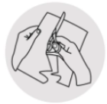  accablé | plein | corsaire | pleurait
possédait | sombrer | forte | navire
Séquence – Les synonymes
Vocabulaire
Fiche découverte n°2
Prénom : Date :
Ce1
1
Découpe les étiquettes des colonnes 1 et 2. Rassemble les mots qui sont synonymes puis colle-les ici.
scintiller | un bijou
une confiserie | un diner
lourd | une enseignante
un souper | pesant | un môme
idiot | un gamin | bête
une maitresse | un blouson | un bonbon
une bague | une friandise
une veste | étinceler
un enfant | sot

scintiller | un bijou
une confiserie | un diner
lourd | une enseignante
un souper | pesant | un môme
idiot | un gamin | bête
une maitresse | un blouson | un bonbon
une bague | une friandise
une veste | étinceler
un enfant | sot
Séquence – Les synonymes
Vocabulaire
Fiche découverte n°3
Prénom : Date :
Ce1

1
Relie les expressions aux verbes correspondants.
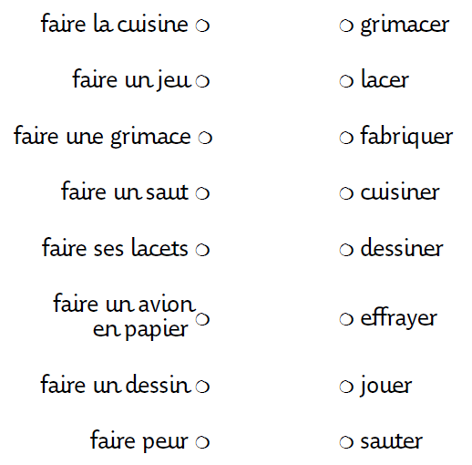

Séquence – Les synonymes
Vocabulaire
Fiche découverte n°4
Prénom : Date :
Ce1

1
Réécris les phrases suivantes avec le synonyme qui convient.

dévore grignote déjeune avale déguste ronge mastique

Thomas mange son petit déjeuner à toute vitesse.

Le chien mange un os énorme.

Tous les matins, l’ogre du château mange trois petits enfants.

Caroline mange un chewing-gum à la fraise.

Au sommet du grand chêne, l’écureuil mange un gland.

A midi, je mange au restaurant avec mon frère.

J’adore le chocolat aux noisettes, je le mange en prenant tout mon temps.

Séquence – Les synonymes
Vocabulaire
Fiche entrainement n°1
Prénom : Date :
Ce1
1
Relie les synonymes.
beau
affreux
méchant
gentil
haut

laid
joli
grand
féroce
adorable

bizarre
immense
drôle
ancien
rusé

malin
vieux
étrange
grand
amusant


2
Souligne dans chaque série de phrases les deux mots qui ont presque le même sens.
1. Julie demande à sa maman où sont rangées ses chaussures ; elle interroge aussi son frère.
2. Les enfants jouent dans la chambre : ils s’amusent avec un circuit de voiture.
Recopie chaque phrase en remplaçant le verbe parler par le verbe de sens plus précis qui convient.
3
bavarder chuchoter hurler
Il parle doucement à l’oreille de sa voisine.

Il parle beaucoup en classe avec ses voisins.

Il parle très fort pour se faire entendre.

Séquence – Les synonymes
Vocabulaire
Fiche entrainement n°2
Prénom : Date :
Ce1
1
Relie chaque animal à deux synonymes qui peuvent le décrire. Utilise une couleur par animal.
gigantesque
agressif
tranquille
menaçant
énorme
paisible

un tigre
un chat
un éléphant


2
Forme des couples de synonymes avec les mots de chaque liste. Entoure-les de la même couleur.
Liste 1 : casser – connu – idiot – un habit – capturer – construire

Liste 2 : célèbre – attraper – stupide – bâtir – un vêtement - briser
Barre l’intrus dans chaque liste de synonymes.
3
camarade – copain – ami – ennemi
minuscule – microscopique – surprenant – petit
crainte – joie – peur – frayeur
se coucher – s’allonger – se précipiter – s’étendre
Remplace le verbe faire par un synonyme.
4
faire un gâteau A
faire une maison A
faire un poème A
faire un pull A

